
UNIVERSIDADE ESTADUAL DA PARAÍBA
CENTRO DE CIÊNCIAS E TECNOLOGIA - CCT
DEPARTAMENTO DE COMPUTAÇÃO - DC

ALYSSANDRO DYOGO PEREIRA RAMOS
DJHONATAH WESLEY CAVALCANTI ALVES
JOSE LUCAS CUSTODIO SILVA
RODRIGO ALMEIDA GOMES

RELATÓRIO DE PROCESSO DE RELEASE - 2

CAMPINA GRANDE - PB
2026

Introdução
O seguinte relatório descreve o processo de desenvolvimento, gestão e linha do tempo de progresso de desenvolvimento das atividades da release 2 da aplicação ClassRoomPB dividida em 2 sprints às quais ao todo compuseram o desenvolvimento de 16 requisitos funcionais listados abaixo e divididos em 3 macro grupos, além de testes das mesmas e documentação.

- Matrícula
  - RF15: O aluno deve poder consultar disciplinas/turmas disponíveis.
  - RF16: O aluno deve poder solicitar matrícula em uma turma.
  - RF17: O sistema deve verificar se há vagas disponíveis.
  - RF18: O sistema deve verificar se o aluno cumpriu os pré-requisitos da disciplina.
  - RF19: O sistema deve impedir choque de horário entre turmas do mesmo aluno.
  - RF20: O sistema deve confirmar matrícula automaticamente quando todos os critérios forem atendidos.
  - RF21: Caso não haja vaga, o aluno deve entrar em lista de espera.
  - RF22: O aluno deve poder cancelar matrícula dentro do período permitido.
- Lista de Espera
  - RF23: O sistema deve manter lista de espera por turma.
  - RF24: Quando uma vaga for liberada, o sistema deve chamar automaticamente o próximo aluno da lista.
  - RF25: A lista de espera deve respeitar a ordem de solicitação.
  - RF26: O coordenador deve poder visualizar a lista de espera de cada turma
- Frequência
  - RF27: O professor deve poder registrar presença/falta dos alunos por aula.
  - RF28: O sistema deve calcular automaticamente o percentual de frequência.
  - RF29: O aluno deve poder consultar sua frequência por disciplina.
  - RF30: O sistema deve alertar quando o aluno estiver abaixo do mínimo exigido.

Sprint 3

2.1 Papéis Assumidos na Sprint 3
- Alyssandro Ramos: Desenvolvedor e Documentação
- Rodrigo Almeida: Desenvolvedor e Documentação
- Djhonatah Wesley: QA
- José Lucas: Gerente de Projeto e Desenvolvedor

2.2 Backlog da Sprint
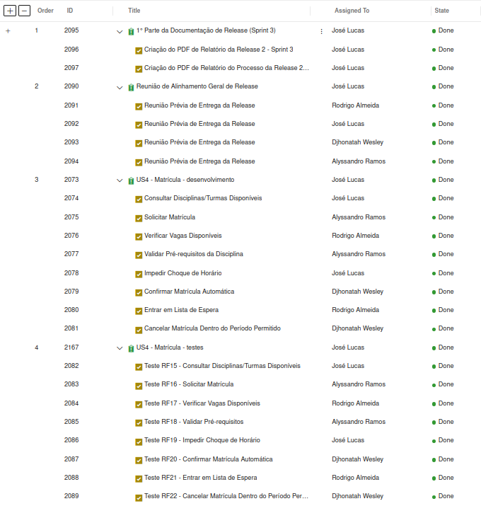

2.3 Acompanhamento e Desempenho (Burndown)
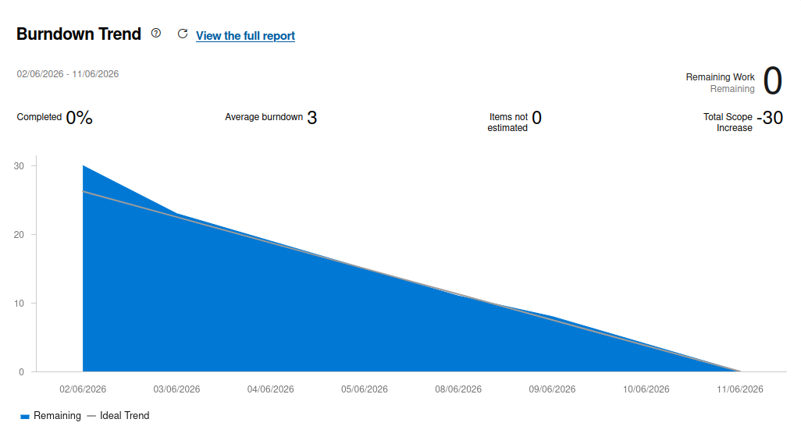

Sprint 4

3.1 Papéis Assumidos na Sprint 2
- Alyssandro Ramos: QA
- Rodrigo Almeida: Desenvolvedor e Documentação
- Djhonatah Wesley: Gerente de Projeto e Desenvolvedor
- José Lucas: Gerente de Projeto e Desenvolvedor

3.2 Backlog da Sprint

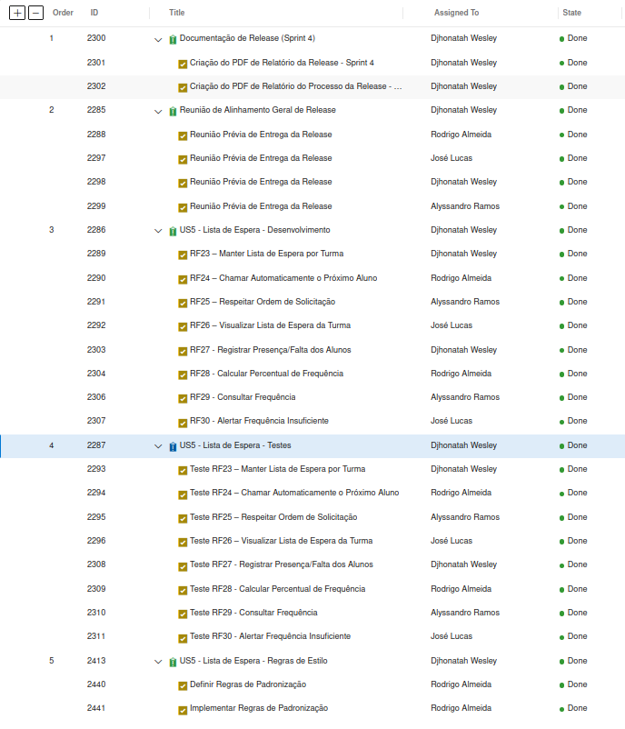

2.3 Acompanhamento e Desempenho (Burndown)
